Министерство образования Республики Беларусь
Учреждение образования
«Белорусский государственный университет информатики
и радиоэлектроники»

Специальность «Программная инженерия»

Кафедра программного обеспечения информационных технологий

Учебная дисциплина «Метрология, стандартизация и сертификация в информационных технологиях»

Отчет

по практической работе №2б
«Метрики граничных значений»

Подготовили: Ковальчук А.А. гр.410902
Дятко Е.М. гр. 410902

Проверил: Болтак С.В.

Минск 2026
Цель: Изучить метрики сложности потока управления
Задание: Парсер может быть реализован на любом языке программирования и должен иметь графический интерфейс. Для анализа взять подготовленную программу на заданном языке. Результат работы парсера: вывод на экран абсолютной сложности, относительной сложности и максимального уровня вложенности.
Язык: С#

Анализируемый код на языке C#:

namespace DjilbaParser.Sample
{
public static class AnalyzedProgram
{
public static int ProcessData(List<int> values)
{
int total = 0;
int positive = 0;
int negative = 0;
int index = 0;
for (int i = 0; i < values.Count; i++)
{
int value = values[i];
total += value;
if (value > 0)
{
positive++;
}
else
{
negative++;
}
}

foreach (int value in values)
{
for (int i = 0; i < values.Count; i++)
{
if (value == 0)
{
switch (Math.Abs(value) % 4)
{
case 0:
total += 4;
break;
case 1:
total += 1;
if (value > 10)
{
total += 2;
}
break;
case 2:
total += 2;
for (int k = 0; k < 2; k++)
{
total += k;
}
break;
case 3:
total += 3;
break;
default:
total--;
break;
}
}
}
}
while (index < values.Count)
{
int current = values[index];
if (current < -5)
{
total -= 2;
}
else if (current == -5)
{
total -= 1;
}
else
{
if (current % 2 == 0)
{
total += 2;
}
else
{
total += 1;
}
}
index++;
}
int attempts = 0;
do
{
attempts++;
if (attempts % 2 == 0)
{
total += attempts;
}
else
{
total -= attempts;
}
} while (attempts < 3);
if (positive > negative)
{
total += positive;
}
else if (positive == negative)
{
total += 0;
}
else
{
total -= negative;
}
switch (values.Count % 3)
{
case 0:
total += 10;
break;
case 1:
total += 20;
if (total > 100)
{
total /= 2;
}
break;
case 2:
total += 30;
break;
}
return total; } } }
Схема кода программы

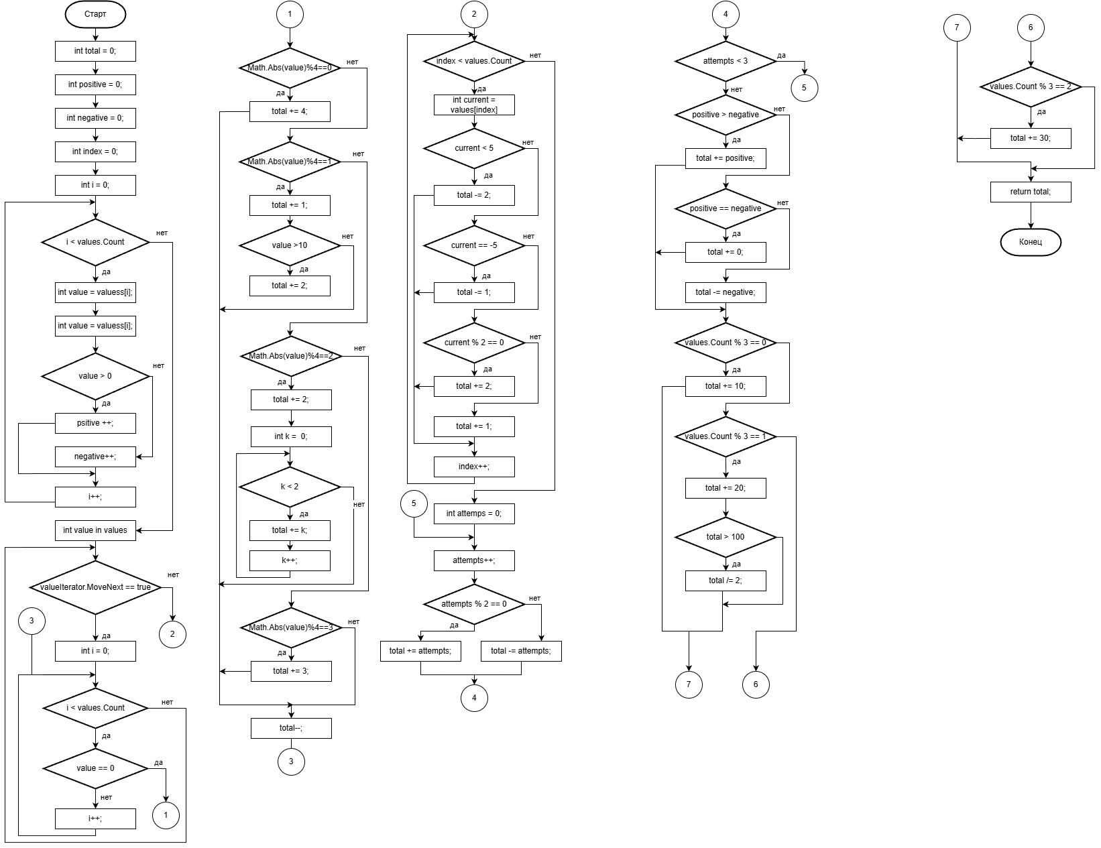

Рисунок 1 – схема алгоритма программы

Схема алгоритма с пронумерованными вершинами

Номера вершин графа 1–65 указаны рядом с соответствующими блоками

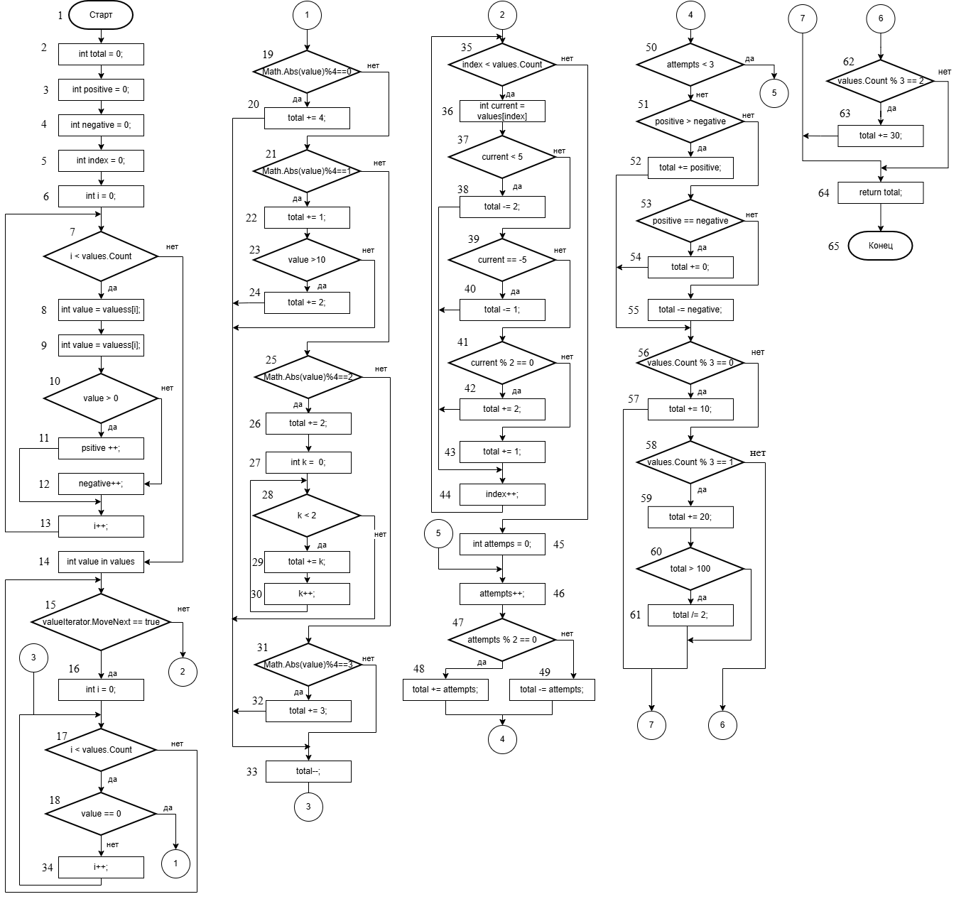

Рисунок 1 – схема алгоритма с пронумерованными вершинами

Расчет метрики граничных значений

Таблица 1 – Свойство подграфов программы.
Вершина выбора | Вершины перехода | Скорректированная  сложность | Вершины подграфа | Нижняя граница
7 | 8, 14 | 7 | 8, 9, 10, 11, 12, 13 | 14
10 | 11, 12 | 3 | 11, 12 | 13
15 | 16, 35 | 20 | 16, 17, 18, 19, 20, 21, 22, 23, 24, 25, 26, 27, 28, 29, 30, 31, 32, 33, 34 | 35
17 | 18, 15 | 18 | 18, 19, 20, 21, 22, 23, 24, 25, 26, 27, 28, 29, 30, 31, 32, 33, 34 | 15
18 | 19, 34 | 16 | 19, 20, 21, 22, 23, 24, 25, 26, 27, 28, 29, 30, 31, 32, 33 | 17
19 | 20, 21 | 15 | 20, 21, 22, 23, 24, 25, 26, 27, 28, 29, 30, 31, 32, 33 | 33
21 | 22, 25 | 13 | 22, 23, 24, 25, 26, 27, 28, 29, 30, 31, 32, 33 | 33
23 | 24, 33 | 2 | 24 | 33
25 | 26, 31 | 9 | 26, 27, 28, 29, 30, 31, 32, 33 | 33
28 | 29, 33 | 3 | 29, 30 | 33
31 | 32, 33 | 3 | 32, 33 | 33
35 | 36, 45 | 10 | 36, 37, 38, 39, 40, 41, 42, 43, 44 | 45
37 | 38, 39 | 7 | 38, 39, 40, 41, 42, 43 | 44
39 | 40, 41 | 5 | 40, 41, 42, 43 | 44
41 | 42, 43 | 3 | 42, 43 | 44
47 | 48, 49 | 3 | 48, 49 | 50
50 | 46, 51 | 5 | 46, 47, 48, 49 | 51
51 | 52, 53 | 5 | 52, 53, 54, 55 | 56
53 | 54, 55 | 3 | 54, 55 | 56
56 | 57, 58 | 8 | 57, 58, 59, 60, 61, 62, 63 | 64
58 | 59, 62 | 6 | 59, 60, 61, 62, 63 | 64
60 | 61, 62 | 4 | 61, 62, 63 | 64
62 | 63, 64 | 2 | 63 | 64

Таблица 2 – Скорректированные сложности вершин графа программы
№ вершины | Скорр. сложность | № вершины | Скорр. сложность | № вершины | Скорр. сложность
1 | 1 | 23 | 2 | 45 | 1
2 | 1 | 24 | 1 | 46 | 1
3 | 1 | 25 | 9 | 47 | 3
4 | 1 | 26 | 1 | 48 | 1
5 | 1 | 27 | 1 | 49 | 1
6 | 1 | 28 | 3 | 50 | 5
7 | 7 | 29 | 1 | 51 | 5
8 | 1 | 30 | 1 | 52 | 1
9 | 1 | 31 | 3 | 53 | 3
10 | 3 | 32 | 1 | 54 | 1
11 | 1 | 33 | 1 | 55 | 1
12 | 1 | 34 | 1 | 56 | 8
13 | 1 | 35 | 10 | 57 | 1
14 | 1 | 36 | 1 | 58 | 6
15 | 20 | 37 | 7 | 59 | 1
16 | 1 | 38 | 1 | 60 | 4
17 | 18 | 39 | 5 | 61 | 1
18 | 16 | 40 | 1 | 62 | 2
19 | 15 | 41 | 3 | 63 | 1
20 | 1 | 42 | 1 | 64 | 1
21 | 13 | 43 | 1 | 65 | 0
22 | 1 | 44 | 1

Итоговый расчет

Абсолютная граничная сложность программы равна сумме скорректированных сложностей всех вершин графа: Sₐ = 211.
Относительная граничная сложность вычисляется по формуле Sₒ = 1 − (ν − 1) / Sₐ. При ν = 65 и Sₐ = 211:

Sₒ = 1 - (65 - 1) / 211 = 1 - 64/211 = 0.697

Таким образом, абсолютная граничная сложность программы S_{a} = 211, относительная граничная сложность S_{o} = 0,697.

